Насекомые
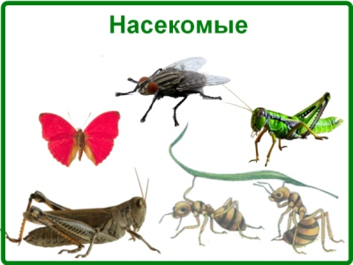
Обогащаем и активизируем словарный запас у детей.
Закрепляем знание
- существительных: голова, усы, крылья, лапки, стрекоза, бабочка, кузнечик, гусеница, муха, червяк, клещ, комар, пчела, оса, жук, паук, муравей, норка, улей, дупло, муравейник;
- прилагательных: черный, зеленый, разноцветный, длинный, короткий, скользкий, колючий, шершавый, пестрый, полосатый, усатый, мелкий, крупный, красивый, большой, маленький, высокий, низкий, ароматный, приятный;
- глаголов: прыгают, летают, сосут, кусают, жалят, звенят, жалят, собирают, пьют, гудят, звенят, надоедают, вредят, помогают, прячутся, засыпают, вылезают, трудятся, переносят, ползают; наречий: высоко, низко, далеко, близко, впереди, позади, медленно, быстро.

Дидактические игры
«Один — много»
Образование единственного и множественного числа существительных именительного и родительного падежей.
Например: Стрекоза – стрекозы – много стрекоз и т.д.
Бабочка Кузнечик
Гусеница Муха
Червяк Клещ
Комар Пчела
Оса Жук
Паук Муравей

«Скажи ласково»
Образование уменьшительно-ласкательной формы существительных.
Например: Стрекоза - стрекозка
Гусеница Муха
Червяк Клещ
Комар Пчела
Жук Паук

«Кто как передвигается?»
Зеленый кузнечик прыгает, а полосатая пчела … (летает).
Майский жук ползает, а маленький кузнечик …(прыгает).
Большеглазая стрекоза летает, а трудолюбивый муравей …(ползает).
Надоедливая муха летает, а красивая бабочка …(порхает).
Маленький комар летает, а большой кузнечик….
Красный муравей ползает, а прозрачнокрылая стрекоза ….
Сильный муравей ползает, а беззаботный кузнечик ….

«Каким бывает?»
Жук — маленький, легкий, блестящий, сверкающий, жужжащий;
Бабочка – красивая, яркая, пестрая…
Муравей – маленький, трудолюбивый, полезный…
Кузнечик - …
Пчела - …

«Кто что делает?»
Пчела – жужжит, летает, жалит, собирает нектар…
Кузнечик – прыгает, стрекочет…

